BRG Bad Vöslau – Gainfarn
Petzgasse 36
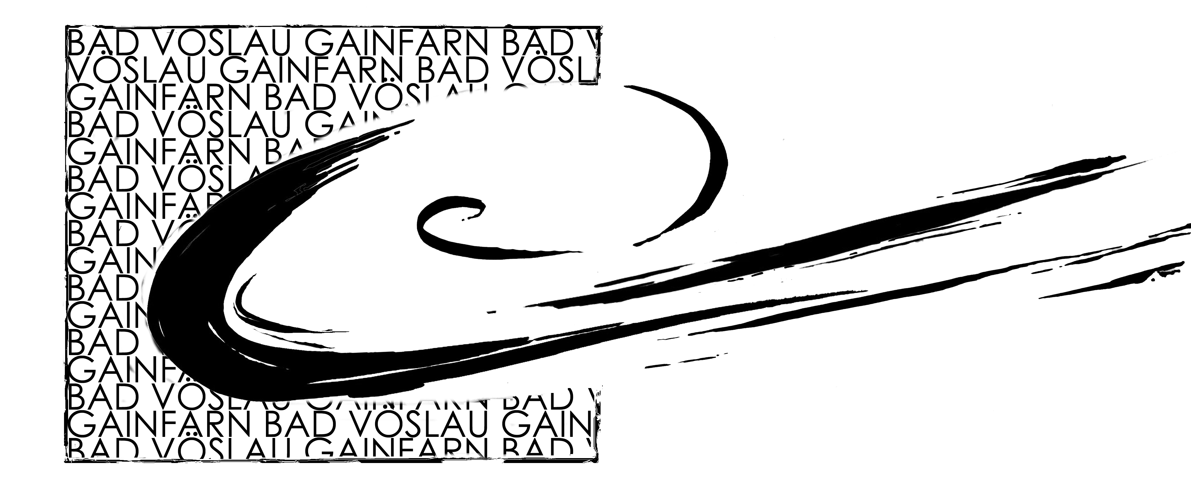
2540 Bad Vöslau

VORWISSENSCHAFTLICHE ARBEIT

Hier steht der Titel der VWA

Hier steht der Name des Verfassers

Bad Vöslau, x.2.2017
Klasse: 8 ( Klasse eintragen)
Schuljahr: 2016/17
Betreuer: Mag. Vorname Nachname

